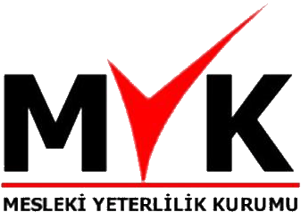


Yeterliliklerin Geliştirilmesinde Belgelendirme Kuruluşlarının Rolü
Ankara, 11 Haziran 2009
GÜNDEM
09.00 - 09.30 Kayıt

09.30 - 10.45 Resmi Açılış, Karşılama, Açılış Konuşmaları
Sn.Sabahattin BALCI, Yüksek Öğretim Kurumu
Sn.Mustafa BALCI, Avrupa Birliği Türkiye Delegasyonu
Sn.Arjen VOS, ETF Türkiye Sorumlusu
Sn.Bayram AKBAŞ, Mesleki Yeterlilik Kurumu Başkanı

10.45 - 11.00 Kahve Molası

11.00 - 12.30 Yeterliliklerin Geliştirilmesinde Sektörel Belgelendirme Kuruluşlarının Rolüne Bakış

11.00 - 11.30 Meslek Standartları ile Ulusal Mesleki Yeterlilikler Arasındaki Bağ ve Sektörel Belgelendirme Kuruluşlarının Rolü ve Belgelendirme Kuruluşu Olmak için Gerekli Şartlar
Ahmet GÖZÜKÜÇÜK, MYK

11.30 - 11.55 İrlanda’daki Mesleki Yeterlilik Geliştirme Süreçleri
Barbara KELLY, FETAC (İrlanda)

11.55 - 12.20 Estonya’da Meslek Odalarının Mesleki Yeterlilik Geliştirmedeki Rolü
Olav Aarna, Kutsekoda (Estonya)

12.20 - 12.45 Sektörel Belgelendirme Kuruluşlarının Konaklama, Turizm, Eğlence ve Pastacılık Sektörlerinde Mesleki Yeterliliklerin Geliştirilmesi ve Gözden Geçirilmesindeki Rolü
Guus MORJAN, Kenwerk (Hollanda)

12.45 - 13.00 Soru-Cevap Oturumu

13.00 - 14.15 Öğle Yemeği

14.15 - 15.30 Türkiye’de Sektörel Belgelendirme Kuruluşlarının Muhtemel Rolü- Tartışma Konuları
Kolaylaştırıcı : Aykut ENGİN, MESS

15.30 - 15.45 Kahve Molası

15.45 - 16.30 Sonuçlar: Bir Sonraki Aşamaya Doğru Ulusal Mesleki Yeterliliklerin Uygulanması ve MYK ile Sektörler Arasındaki Ortaklık
Ana Bulguların Özeti - Arjen DEİJ, ETF
Katılımcıların Yorumları
Atılacak Adımlar ve Kapanış - Ahmet GÖZÜKÜÇÜK, MYK

